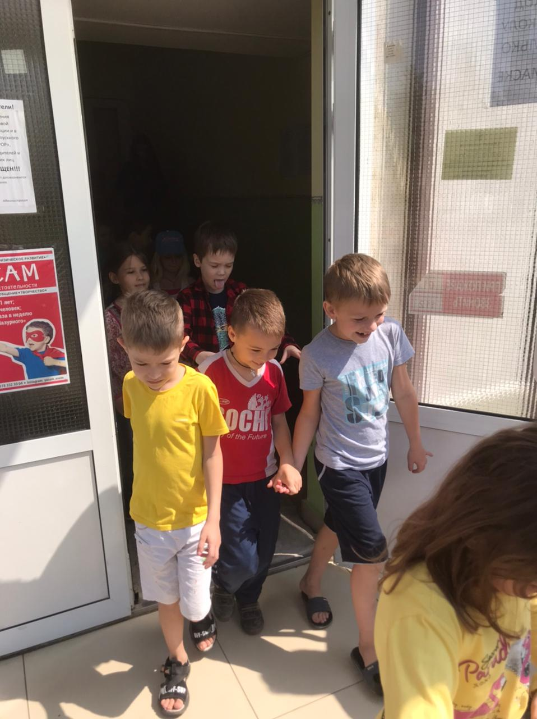
Учебная эвакуация – это одно из очень важных, ответственных и сложных мероприятий в системе мер по обеспечению пожарной безопасности в образовательном учреждении.
С целью формирования у воспитанников лагеря навыков соблюдения требований пожарной безопасности, в первый же день прошла учебная пожарная эвакуация. Началом практической учебной эвакуации послужил полученный сигнал, сработала автоматическая пожарная сигнализация. Воспитателями и вожатыми лагеря была организована эвакуация детей из здания, все по сигналу тревоги быстро покинули здание школы по эвакуационным выходам. Педагоги провели перекличку и доложили о численности детей. В ходе переклички выяснилось, что в здании никто не остался, все эвакуировались за положенное нормативное время.

